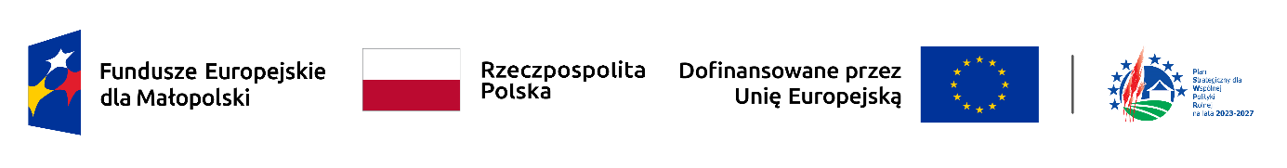
LGD Blisko Krakowa zaprasza na bezpłatne spotkanie informacyjno-konsultacyjne dedykowane osobom i podmiotom zainteresowanym pozyskaniem dofinansowania projektów w ramach wdrażania LSR na lata 2023 – 2027 na obszarze LGD Blisko Krakowa.
Spotkanie odbędzie się 21.08.2025 r. w Dworze Dzieduszyckich – Radziszów, ul. Szkolna 4 o godzinie 15:00 (UWAGA! Wejście i parking od strony ul. Zadworze).
Spotkanie informacyjno-konsultacyjne dedykowane jest podmiotom zainteresowanym złożeniem wniosku w naborach w ramach PS WPR 2023-2027 dla interwencji I.13.1. – LEADER/Rozwój Lokalny Kierowany przez Społeczność (RLKS), zakres wsparcia 1. Rozwój przedsiębiorczości, w tym rozwój biogospodarki lub zielonej gospodarki poprzez
– podejmowanie pozarolniczej działalności gospodarczej przez osoby fizyczne – Start DG,
– rozwijanie pozarolniczej działalności gospodarczej – Rozwój DG.
Spotkanie informacyjno-konsultacyjne adresowane jest do potencjalnych wnioskodawców – tj. osób fizycznych zamierzających podjąć działalność gospodarczą na obszarze objętym LSR oraz przedsiębiorców prowadzących mikro lub małe przedsiębiorstwa, mających siedzibę/wykonujących działalność gospodarczą na obszarze objętym LSR, zainteresowanych możliwością ubiegania się o wsparcie finansowe.
Do objęcia wsparciem przewidziani są Wnioskodawcy planujący założyć lub rozwijać działalność w sektorze szeroko rozumianej oferty czasu wolnego i turystyki – podejmowanie oraz rozwijanie działalności gospodarczej możliwe jest wyłącznie w ramach poniższych kodów PKD: dział 55 PKD – Zakwaterowanie, dział 56 PKD – Działalność usługowa związana z wyżywieniem, dział 90 PKD - Działalność twórcza i działalność związana z wystawianiem przedstawień artystycznych, dział 93 PKD – Działalność sportowa, rozrywkowa i rekreacyjna, 79.12.Z – Działalność organizatorów turystyki, 79.90.Z – Pozostała działalność usługowa w zakresie rezerwacji oraz działalności z nią związane, 77.21.Z – wypożyczanie i dzierżawa sprzętu rekreacyjnego i sportowego.
Zapisy: telefonicznie: 12 256 02 31 lub przez formularz dostępny na stronie www.bliskokrakowa.pl (perspektywa 2023-2027).
UWAGA! Zgłoszenia przyjmowane są do dnia 19.08.2025 r.
Więcej informacji: https://www.bliskokrakowa.pl/2023/spotkania-informacyjno-konsultacyjne-zaproszenie-i-formularz-zgloszeniowy-2/

